Jutrosin, 22.01.2026 r.

Kiełki i mikrolistki zimą. Jak zacząć domową uprawę?
Zimą dostęp do świeżych, wartościowych warzyw jest ograniczony, a wiele produktów trafiających do sklepów musi przebyć długą drogę, zanim znajdzie się na naszym talerzu. Nic więc dziwnego, że coraz więcej osób szuka prostych sposobów na uzupełnienie diety w witaminy i minerały właśnie w chłodniejszych miesiącach. Jednym z najłatwiejszych i najszybszych rozwiązań jest domowa uprawa kiełków i mikrolistków, którą można prowadzić przez cały rok – bez ogrodu, balkonu czy specjalistycznego sprzętu. Wystarczy parapet, odpowiednie nasiona i odrobina regularności.
Kiełki i mikrolistki to młode formy roślin, które wyróżniają się intensywnym smakiem oraz wysoką zawartością składników odżywczych. Ich uprawa zajmuje zaledwie kilka-kilkanaście dni, dlatego doskonale sprawdzają się zimą, gdy szczególnie zależy nam na świeżych dodatkach do codziennych posiłków. Od czego zacząć i na co zwrócić uwagę, decydując się na własną domową uprawę?

Kiełki a mikrolistki – czym się różnią i co wybrać na początek?
Choć pojęcia „kiełki” i „mikrolistki” bywają używane zamiennie, w rzeczywistości oznaczają dwa różne etapy rozwoju roślin. Kiełki to młode rośliny tuż po wykiełkowaniu nasiona – uprawiane bez ziemi, jedynie z użyciem wody. Mikrolistki natomiast rosną nieco dłużej, w podłożu, aż do momentu pojawienia się pierwszych liści właściwych.
– Kiełki to idealny wybór dla osób, które dopiero zaczynają swoją przygodę z domową uprawą – mówi Joanna Legutko, doradca ogrodniczy i wiceprezes firmy W.Legutko. – Jest bardzo prosta, szybka i nie wymaga żadnych zaawansowanych narzędzi. Wystarczy słoik lub kiełkownica, woda i dobrej jakości nasiona. Mikrolistki potrzebują nieco więcej uwagi, ale wciąż są niezwykle łatwe w uprawie i dają ogromną satysfakcję, bo już po kilkunastu dniach możemy zebrać pierwsze plony.
Na początek warto sięgnąć po sprawdzone gatunki, takie jak kiełki rzodkiewki, brokułu, lucerny czy rzeżuchy, a w przypadku mikrolistków – po rukolę, groszek, buraka liściowego czy jarmuż.

Zimowa uprawa w domu krok po kroku – czego naprawdę potrzeba?
Jednym z najczęstszych mitów dotyczących domowej uprawy jest przekonanie, że zimą rośliny nie mają odpowiednich warunków do wzrostu. W przypadku kiełków i mikrolistków nie jest to prawdą – ich potrzeby są minimalne, a naturalne światło dzienne w zupełności wystarcza.
– Do rozpoczęcia domowej uprawy kiełków i mikrolistków zimą nie potrzeba ani ogrodu, ani drogich lamp do doświetlania roślin – podkreśla Joanna Legutko. – Najważniejsze są regularność i jakość nasion. Kiełki wystarczy codziennie przepłukiwać wodą, natomiast mikrolistki potrzebują lekkiego podłoża, regularnego, codziennego podlewania i dostępu do światła. Parapet kuchenny czy blat przy oknie to w zupełności wystarczające miejsce.
Ekspertka zwraca też uwagę, że domowa uprawa pozwala zachować pełną kontrolę nad tym, co trafia na nasz talerz – bez chemicznych dodatków i bez ryzyka utraty świeżości podczas transportu.
Uprawa kiełków i mikrolistków krok po kroku

KIEŁKI – gotowe nawet w kilka dni
- Wsyp 1-2 łyżki nasion do słoika i zalej wodą na 6-12 godzin.
- Odlej wodę i dokładnie opłucz nasiona; przepłukuj kiełki 2 razy dziennie, dbając o odprowadzenie nadmiaru wody.
- Ustaw pojemnik w jasnym miejscu, ale bez bezpośredniego dostępu ostrego słońca.
- Po 3-7 dniach kiełki są gotowe do spożycia.

MIKROLISTKI – pierwsze zbiory po 10-14 dniach
- Wysiej nasiona gęsto na lekkim podłożu (ziemi, macie kokosowej, wilgotnej wacie lub ligninie).
- Utrzymuj podłoże stale lekko wilgotne, unikając przelania.
- Postaw pojemnik na jasnym parapecie, z dostępem do światła dziennego.
- Ścinaj mikrolistki czystymi nożyczkami, gdy pojawią się pierwsze liście właściwe.

Dlaczego kiełki i mikrolistki są szczególnie cenne zimą?
Zimą nasza dieta często staje się uboższa w świeże warzywa, a produkty dostępne w sklepach mogą mieć niższą zawartość witamin ze względu na długi czas przechowywania. Kiełki i mikrolistki są pod tym względem wyjątkowe, ponieważ spożywamy je praktycznie tuż po zbiorze.
– To właśnie świeżość jest ich największą zaletą – tłumaczy Joanna Legutko. – Kiełki i mikrolistki zawierają skoncentrowane ilości składników odżywczych, ponieważ roślina na tym etapie intensywnie korzysta z zapasów zgromadzonych w nasieniu. Dzięki temu nawet niewielka porcja może wzbogacić codzienny posiłek w witaminy, minerały i naturalne związki bioaktywne. Zimą, kiedy organizm jest bardziej narażony na niedobory, ma to szczególne znaczenie.
Dodatkowym atutem jest ich intensywny smak i aromat, który potrafi odmienić nawet najprostsze danie.

Jak włączyć kiełki i mikrolistki do codziennej diety?
Domowa uprawa nie wymaga rewolucji w kuchni. Kiełki i mikrolistki można traktować jako dodatek do znanych i lubianych potraw – kanapek, sałatek, past, zup czy dań na ciepło.
– Najlepiej zacząć od prostych rozwiązań – radzi Joanna Legutko. – Garść kiełków na kanapce, mikrolistki dodane do jajecznicy czy posypana nimi zupa-krem to drobna zmiana, która robi dużą różnicę. Dzięki temu łatwo wprowadzić je do codziennej diety, bez poczucia, że trzeba całkowicie zmieniać swoje nawyki żywieniowe.
Ekspertka dodaje, że regularne sięganie po własne uprawy sprzyja większej świadomości tego, co jemy, i zachęca do częstszego wybierania świeżych, roślinnych dodatków.
Domowa uprawa kiełków i mikrolistków to prosty sposób na zachowanie „zielonej świeżości” przez cały rok. Nawet zimą, przy minimalnym nakładzie pracy, można cieszyć się wartościowymi produktami, które wzbogacają codzienne posiłki i wspierają zdrową dietę. Wystarczy kilka dni, by przekonać się, że własna uprawa na parapecie naprawdę ma sens.

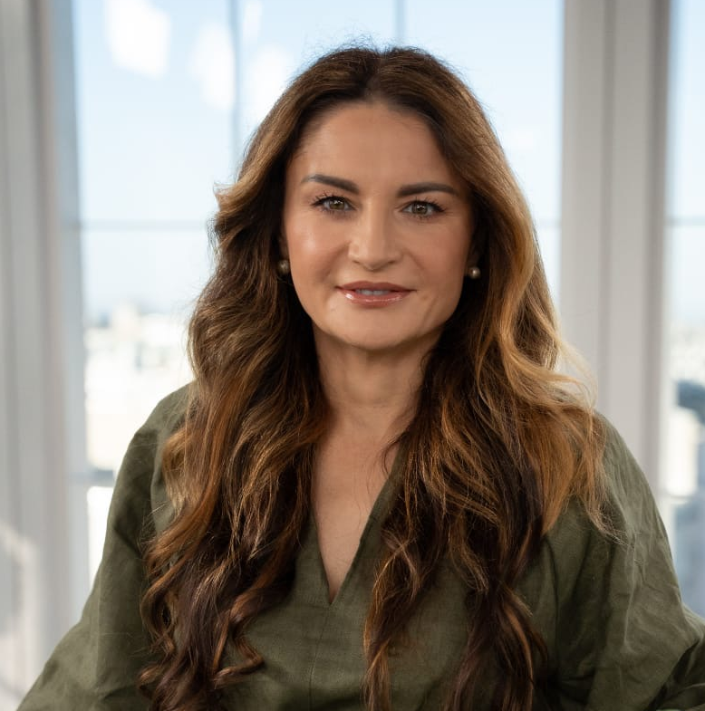
Joanna Legutko doradca ogrodniczy i wiceprezes firmy W.Legutko, od lat związana z branżą ogrodniczą. Łączy wiedzę ekspercką z pasją do natury, inspirując do świadomych, bliskich przyrodzie wyborów w codziennym życiu. Regularnie dzieli się praktycznymi poradami i trendami, promując zdrowy styl życia oraz bliskość z naturą. Jest liderką, która rozwój biznesu opiera na autentyczności, wiedzy i doświadczeniu.

Kontakt dla mediów:
Ewelina Jaskuła
e-mail: ewelina.jaskula@goodonepr.pl
tel. +48 665 339 877

